Министерство цифрового развития, связи и массовых коммуникаций Российской Федерации
Ордена Трудового Красного Знамени федеральное государственное бюджетное образовательное учреждение высшего образования
Московский технический университет связи и информатики

ОТЧЁТ ПО ЛАБОРАТОРНЫМ РАБОТАМ
по дисциплине
ПРИКЛАДНЫЕ ИНФОРМАЦИОННЫЕ СИСТЕМЫ

Выполнила: студентка группы
БСТ2251 Лебедева О.А.

Москва 2026 г.
Оглавление

Лабораторная работа №1 3
Лабораторная работа №2 9
Лабораторная работа №3 18
Лабораторная работа №4 27
Лабораторная работа №5 33
Лабораторная работа №6 42
Лабораторная работа №7 56
Лабораторная работа №8 63
Лабораторная работа №9 68

Лабораторная работа №1
на тему:
«Основы языка Python. Установка и запуск Django. Административный интерфейс Django»

Цель работы:
Освоить базовые конструкции языка Python (работа со списками, словарями, функциями), а также выполнить первичную настройку Django-проекта и изучить административный интерфейс Django.
Задачи работы:
1. Создать скрипт helloworld.py и запустить его из командной строки.
2. Создать скрипт groupmates.py: описать список студентов, вывести таблицу, реализовать фильтрацию по среднему баллу.
3. Создать Django-проект admin_learning и запустить сервер разработки.
4. Настроить базу данных SQLite3 в settings.py (ENGINE и NAME).
5. Выполнить миграции и создать суперпользователя для административного интерфейса.
6. Подключить административный интерфейс (INSTALLED_APPS, urls.py) и войти в /admin/.
7. Через административный интерфейс: создать суперпользователя, создать обычного пользователя, деактивировать (забанить) пользователя.
Отчет о выполнении:
1. Создать скрипт helloworld.py и запустить его из командной строки.
В папке lab1 созданы файлы helloworld.py и groupmates.py согласно методическим указаниям. На рисунке 1 Запуск скрипта helloworld.py в терминале и вывод Hello World.
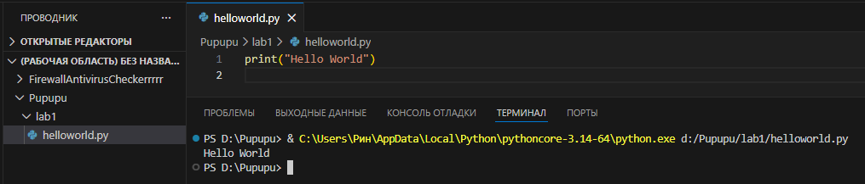
Рисунок 1. Запуск helloworld.py в терминале и вывод Hello World.
2. Создать скрипт groupmates.py: описать список студентов, вывести таблицу, реализовать фильтрацию по среднему баллу.
В файле groupmates.py создан список студентов (список словарей). На рисунке 2 результат выполнения groupmates.py.
Реализованы функции:
1. print_students(students) - форматированный вывод таблицы с использованием метода строки ljust();
2. filter_students_by_average(students, avg_mark) - фильтрация студентов по среднему баллу;
3. print_result(students) - вывод имен студентов, прошедших фильтр.

Листинг 1. Файл groupmates.py (список студентов, вывод, фильтрация).
groupmates = [
{
"name": "Визимир",
"group": "2251",
"age": 24,
"marks": [4, 3, 5, 5, 4],
},
{
"name": "Геральд",
"group": "2251",
"age": 22,
"marks": [3, 2, 3, 4, 3],
},
{
"name": "Эскель",
"group": "2252",
"age": 20,
"marks": [3, 5, 4, 3, 5],
},
{
"name": "Цири",
"group": "2253",
"age": 17,
"marks": [5, 5, 5, 4, 5],
},
{
"name": "Ламберт",
"group": "2254",
"age": 21,
"marks": [3, 3, 3, 3, 5],
},
]

def print_students(students):
print("Имя студента".ljust(15),
"Группа".ljust(8),
"Возраст".ljust(8),
"Оценки".ljust(20))
for student in students:
print(\
student["name"].ljust(15), \
student["group"].ljust(8), \
str(student["age"]).ljust(8), \
str(student["marks"]).ljust(20))
print("\n")

# print_students(groupmates)

def filter_students_by_average(students,avg_mark):
result = []

for student in students:
total = 0
i = 0
for mark in student["marks"]:
total += mark
i +=1
total = total / i
if total > avg_mark:
result.append(student)
return result

avg_arr = filter_students_by_average(groupmates,4)

def print_result(avg):
for i in avg:
print(i["name"])

print_result(avg_arr)

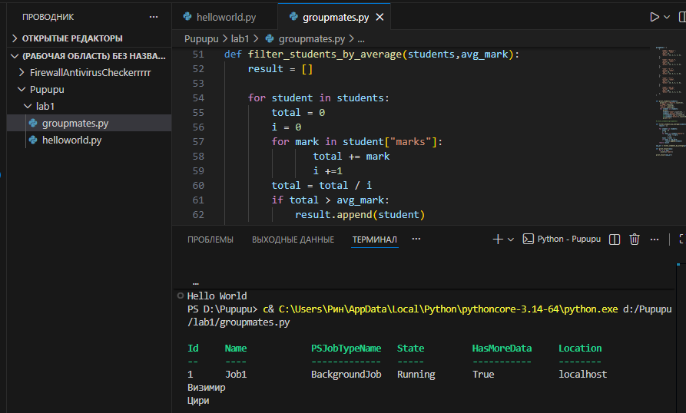
Рисунок 2. Результат выполнения groupmates.py (таблица/вывод отфильтрованных студентов).
3. Создать Django-проект admin_learning и запустить сервер разработки.
Для запуска сервера мы создан Django-проект в каталоге admin_learning, выполнив команду python manage.py runserver. На рисунке 3 запуск python manage.py runserver и сообщение о старте сервера.
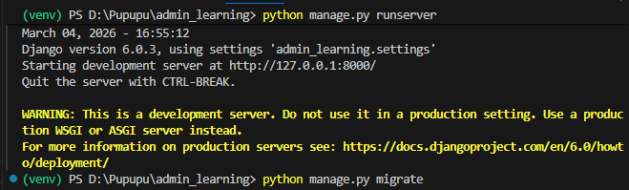
Рисунок 3. Запуск python manage.py runserver и сообщение о старте сервера.

4. Настроить базу данных SQLite3 в settings.py (ENGINE и NAME).
В файле settings.py настроили два параметра для базы данных: ENGINE: 'django.db.backends.sqlite3' и NAME: 'db_admin_learning. На рисунке 4 фрагмент settings.py.
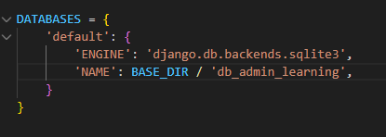
Рисунок 4. Фрагмент settings.py (настройка DATABASES).

5. Выполнить миграции и создать суперпользователя для административного интерфейса.
В терминале перейдём в директорию нашего проекта используя команду: cd D:\ Pupupu\admin_learning. Создадим таблицы в базе данных командой: python manage.py migrate. Создадим суперпользователя. В отличие от старых версий Django, где это делалось автоматически, сейчас это отдельная команда: python manage.py createsuperuser.

6. Подключить административный интерфейс (INSTALLED_APPS, urls.py) и войти в /admin/.
В современных версиях Django админка и маршруты для админки уже настроены по умолчанию. Войдём в административную панель, используя логин и пароль при создании суперпользователя. На рисунке 5 страница административного интерфейса Django.
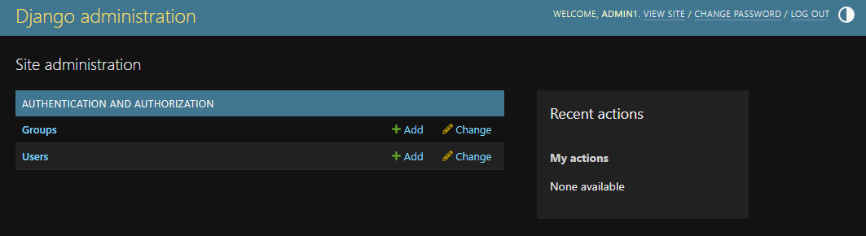
Рисунок 5. Страница административного интерфейса Django.

7. Через административный интерфейс: создать суперпользователя, создать обычного пользователя, деактивировать (забанить) пользователя.
Действия в админ-панели:
1. Создан новый пользователь superuser2 с правами суперпользователя: после создания выставлены флаги Staff status и Superuser status.
2. Создан новый пользователь regular_user без прав суперпользователя: флаги Staff status и Superuser status не выставлялись. Созданные пользователи в админ-панели указаны на рисунке 6.
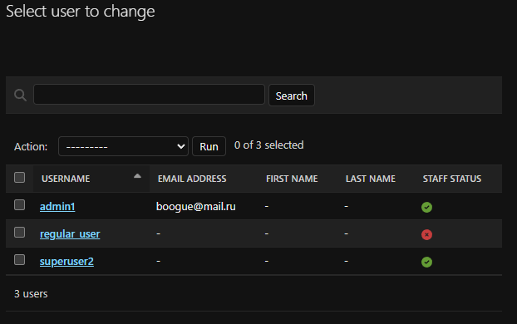
Рисунок 6. Созданные пользователи в админ-панели раздел Users.
3. Один из пользователей «забанен»: снят флаг Active (пользователь стал неактивным).
4. Проверка результата: в фильтрах списка пользователей применён фильтр By active = No, пользователь отображается как неактивный изображен на рисунке 7.
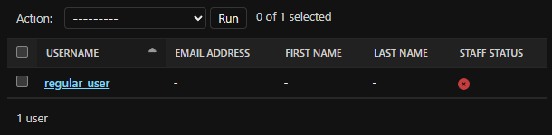
Рисунок 7. «Забаненый» пользователь.

Вывод
В рамках лабораторной работы изучены базовые конструкции Python и основы веб-фреймворка Django. Реализовано создание проекта, подключение базы данных SQLite3 и настройка административного интерфейса. Приобретены навыки управления пользователями: созданы учётные записи с различными уровнями доступа (суперпользователь и обычный пользователь), продемонстрирована возможность деактивации учётной записи.

Лабораторная работа №2
на тему:
«Создание первой web-страницы. HTML-шаблоны и статические файлы в Django»

Цель работы:
Изучить фундаментальные принципы разработки веб-страниц на Django: инициализация проекта и приложений, настройка маршрутизации URL, создание функций представлений, интеграция HTML-шаблонов и подключение статических ресурсов (стилей CSS и графических файлов).
Задачи работы:
1. Создать Django-проект helloworld в папке lab2 и приложение flatpages.
2. Настроить базу данных SQLite3 (ENGINE и NAME = db_helloworld).
3. Подключить приложение flatpages в INSTALLED_APPS.
4. Настроить маршруты для '/', '/hello/' и страницы с шаблоном static_handler.html.
5. Создать HTML-шаблон index.html и подключить его через render().
6. Модифицировать разметку: расширить таблицу, убрать границы, заменить подписи списков на h4.
7. Создать шаблон static_handler.html и подключить к нему CSS и логотип.
8. Создать структуру static/css и static/img, добавить файл index.css и изображение dpb-logo.png.
9. Добавить CSS-стили и выполнить дополнительные задания по оформлению (h1, h4, картинка 30px, таблица 100%).
Отчет о выполнении:
1. Создать Django-проект helloworld в папке lab2 и приложение flatpages.
Создадим новый проект в Django, для этого мы использовали команды:
1. cd D:\ Pupupu\lab2 – переход в директорию, где будет создаваться проект;
2. django-admin startproject helloworld – создание проекта с именем helloworld;
3. cd helloworld - переход в папку проекта;
python manage.py startapp flatpages – создание приложения с именем flatpages. На рисунке 1 структура проекта lab2/helloworld.
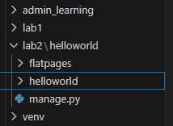
Рисунок 1. Структура проекта lab2/helloworld.

2. Настроить базу данных SQLite3 (ENGINE и NAME = db_helloworld).
Откроем файл helloworld/settings.py и найдите секцию DATABASES. Укажем в 'NAME': BASE_DIR / 'db_helloworld', как на рисунке 2.
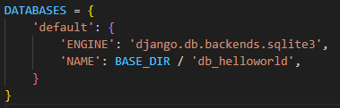
Рисунок 2. Настройка базы данных в settings.py (секция DATABASES).

3. Подключить приложение flatpages в INSTALLED_APPS.
В том же файле settings.py найдём список INSTALLED_APPS и добавим в конец строку 'flatpages' как на рисунке 3.
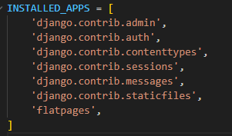
Рисунок 3. Добавление приложения в INSTALLED_APPS.
4. Настроить маршруты для '/', '/hello/' и страницы с шаблоном static_handler.html.
Откроем файл helloworld/urls.py и приведем его к виду, как на листинге 1.

Листинг 1. Настройка маршрутов в urls.py.
from django.contrib import admin
from django.urls import path
from flatpages import views

urlpatterns = [
path('', views.home, name='home'),
path('hello/', views.home, name='hello'),
path('admin/', admin.site.urls),
]

Создадим представление (view), для этого открываем файл flatpages/views.py и добаляем функцию home, как представлено на листинге 2.

Листинг 2. Представление (view).
from django.shortcuts import render

# Create your views here.
from django.http import HttpResponse

def home(request):
return render(request, 'index.html', {})

Функция render() принимает:
request - объект запроса;
'index.html' - имя шаблона (Django найдёт его в папке templates);
{} - словарь переменных для шаблона (пока пустой).
Теперь обе ссылки (/ и /hello/) будут обрабатываться одной и той же функцией home и отображать одинаковый текст.

5. Создать HTML-шаблон index.html и подключить его через render().
Откроем flatpages/templates/index.html и добавьте код из методички. Откроем в браузере: http://127.0.0.1:8000/, мы увидим отформатированную HTML-страницу с заголовками, списками и таблицей. Результат на рисунке 4.
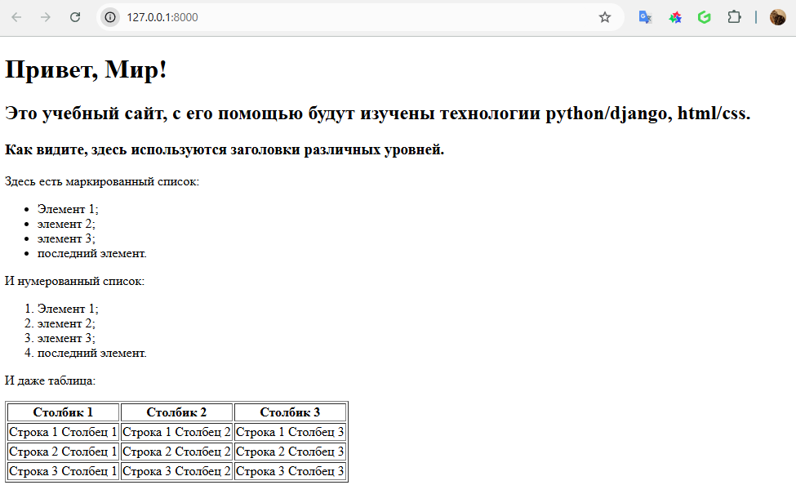
Рисунок 4. Страница по адресу http://127.0.0.1:8000/.

6. Модифицировать разметку: расширить таблицу, убрать границы, заменить подписи списков на h4.
Мы добавили к таблице две строки и один столбец, убрали все границы заменив <table border="1"> на <table>, параграфы перед списками заменили <p> на <h4>. Результат на рисунке 5.
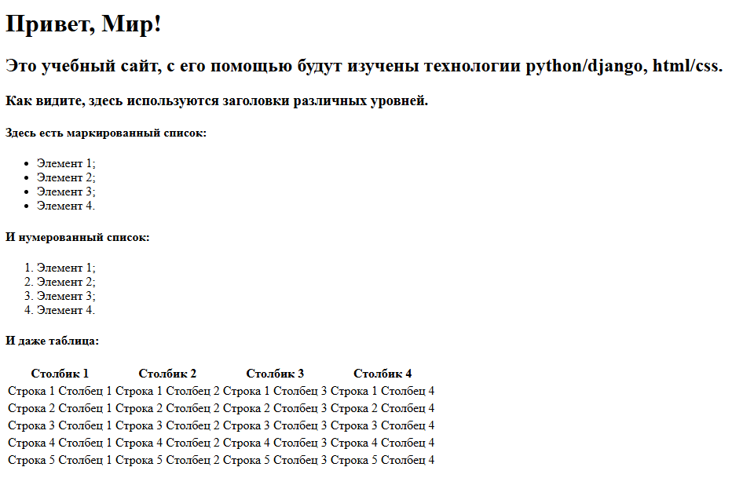
Рисунок 5. Страница по адресу http://127.0.0.1:8000/ после внесения изменений.
7. Создать шаблон static_handler.html и подключить к нему CSS и логотип.
Мы скопировали файл index.html и переименовали копию в static_handler.html. Так же мы изменили заголовок внутри файла, чтобы отличать шаблоны: <title>Static Handler - Привет, Мир!</title>. Добавили маршрут в helloworld/urls.py: path('page2/', views.static_handler, name='static_handler'), и в flatpages/views.py добавили новую функцию: return render(request, 'static_handler.html', {}). Теперь шаблон доступен по адресу: http://127.0.0.1:8000/page2/.

8. Создать структуру static/css и static/img, добавить файл index.css и изображение dpb-logo.png.
Создадим папки для статических файлов, структура приложения flatpages будет выглядеть как на рисунке 6.
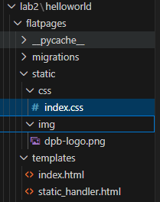
Рисунок 6. Структура проекта lab2/helloworld.

CSS подключается в шаблоне через тег {% static %} (после загрузки библиотеки шаблонных тегов: {% load static %}). Логотип добавлен классом logo. Результат на рисунке 7.
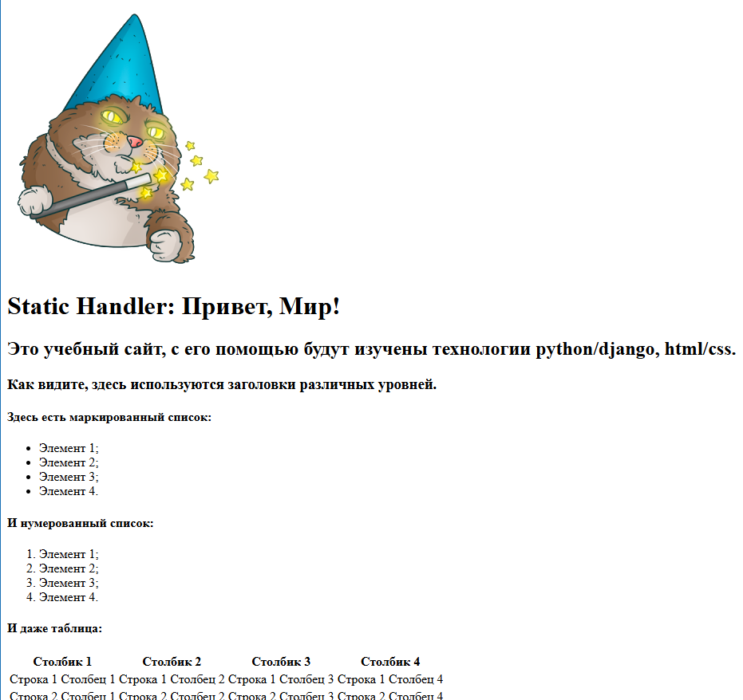
Рисунок 7. Страница по адресу http://127.0.0.1:8000/page2/ с добавлением картинки.
9. Добавить CSS-стили и выполнить дополнительные задания по оформлению (h1, h4, картинка 30px, таблица 100%).
В листинге 3 представлен код итогового CSS-стиля и листинг 4 итоговый HTML-код страницы.

Листинг 3. Итоговый CSS-стиль страницы.
body {
background: #1abc9c;
font-family: Tahoma, Arial, sans-serif;
color: #333;
}
table {
border-collapse: collapse;
}
p, h4 {
font-size: 22px;
margin-bottom: 0;
}
ul, ol {
margin: 0
}
table tr td {
padding: 5px
}
.logo{

height: 30px;
width: auto;
}

Листинг 4. Итоговый HTML-код страницы.
{% load static %}
<!DOCTYPE html>
<html>
<head>
<link rel="stylesheet" href="{% static 'css/index.css' %}">
<title>Static Handler - Привет, Мир!</title>
</head>
<body>
<img src="{% static 'img/dpb-logo.png' %}" alt="Логотип" class="logo">
<h1>Static Handler: Привет, Мир!</h1>
<h2>Это учебный сайт, с его помощью будут изучены технологии python/django, html/css.</h2>
<h3>Как видите, здесь используются заголовки различных уровней.</h3>

<h4>Здесь есть маркированный список:</h4>
<ul>
<li>Элемент 1;</li>
<li>Элемент 2;</li>
<li>Элемент 3;</li>
<li>Элемент 4.</li>
</ul>

<h4>И нумерованный список:</h4>
<ol>
<li>Элемент 1;</li>
<li>Элемент 2;</li>
<li>Элемент 3;</li>
<li>Элемент 4.</li>
</ol>

<h4>И даже таблица:</h4>
<table>
<thead>
<tr>
<th>Столбик 1</th>
<th>Столбик 2</th>
<th>Столбик 3</th>
<th>Столбик 4</th>
</tr>
</thead>
<tbody>
<tr>
<td>Строка 1 Столбец 1</td>
<td>Строка 1 Столбец 2</td>
<td>Строка 1 Столбец 3</td>
<td>Строка 1 Столбец 4</td>
</tr>
<tr>
<td>Строка 2 Столбец 1</td>
<td>Строка 2 Столбец 2</td>
<td>Строка 2 Столбец 3</td>
<td>Строка 2 Столбец 4</td>
</tr>
<tr>
<td>Строка 3 Столбец 1</td>
<td>Строка 3 Столбец 2</td>
<td>Строка 3 Столбец 3</td>
<td>Строка 3 Столбец 4</td>
</tr>
<tr>
<td>Строка 4 Столбец 1</td>
<td>Строка 4 Столбец 2</td>
<td>Строка 4 Столбец 3</td>
<td>Строка 4 Столбец 4</td>
</tr>
<tr>
<td>Строка 5 Столбец 1</td>
<td>Строка 5 Столбец 2</td>
<td>Строка 5 Столбец 3</td>
<td>Строка 5 Столбец 4</td>
</tr>
</tbody>
</table>
</body>
</html>

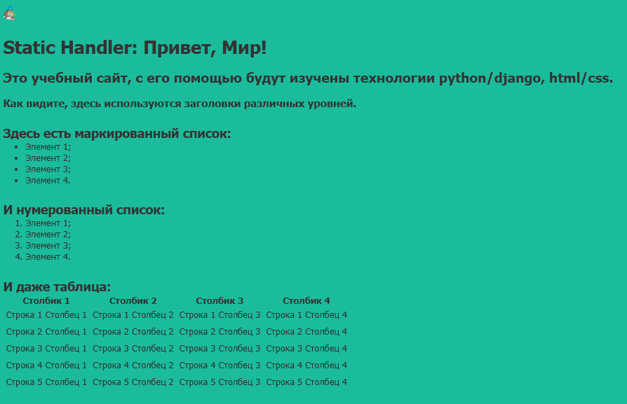
Рисунок 8. Итоговая страница http://127.0.0.1:8000/page2/.

Вывод
В ходе лабораторной работы был создан Django-проект с приложением для отображения статических страниц. Освоены ключевые механизмы фреймворка: настройка базы данных SQLite3, подключение приложений, маршрутизация URL, работа с шаблонами через функцию render(), а также интеграция статических файлов (CSS и изображения). Выполнены все задания по модификации HTML-разметки и оформлению страницы с помощью внешних стилей.

Лабораторная работа №3
на тему:
«Создание модели данных и регистрация в административном приложении Django»
Цель работы:
Изучить процесс проектирования и реализации моделей данных в Django, включая применение миграций для синхронизации схемы базы данных, интеграцию моделей с административной панелью и отображение данных на веб-страницах посредством шаблонизатора Django.
Задачи работы:
1. Создать Django‑проект blog в папке lab3 и приложение articles.
2. Настроить проект: подключить SQLite3, включить admin и добавить articles в INSTALLED_APPS.
3. Создать модель Article с полями title/author/text/created_date и методами __str__ и get_excerpt().
4. Зарегистрировать модель в административном интерфейсе через ArticleAdmin и list_display.
5. Создать миграции и применить их; создать суперпользователя.
6. Через /admin/ создать 3 статьи и проверить отображение отрывка (get_excerpt).
7. Открыть БД SQLite и изменить одну запись (текст) и другую (заголовок); добавить новую запись напрямую через SQLite‑менеджер.
8. Сделать страницу архива всех статей (archive.html) с циклом {% for post in posts %} и настроить URL главной страницы на вывод архива.
Отчет о выполнении:
1. Создать Django‑проект blog в папке lab3 и приложение articles.
В рабочей директории создана папка lab3. В ней создан проект blog и приложение articles. Использовались команды, представленные на рисунке 1.

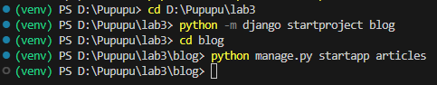
Рисунок 1. Создание папки lab3, проекта blog и приложения articles.

2. Настроить проект: подключить SQLite3, включить admin и добавить articles в INSTALLED_APPS.
В файле blog/settings.py выполнены настройки базы данных и подключены необходимые приложения:
1. Настроена база данных SQLite3 (ENGINE и NAME);
2. Добавлено приложение articles в INSTALLED_APPS;
3. admin и staticfiles включены по умолчанию.
Какие настройки были внесены показано в листинге 1.

Листинг 1. Настройки INSTALLED_APPS и DATABASES.
DATABASES = {
'default': {
'ENGINE': 'django.db.backends.sqlite3',
'NAME': BASE_DIR / 'db_blog',
}
}
INSTALLED_APPS = [
'django.contrib.admin',
'django.contrib.auth',
'django.contrib.contenttypes',
'django.contrib.sessions',
'django.contrib.messages',
'django.contrib.staticfiles',
'articles',
]
3. Создать модель Article с полями title/author/text/created_date и методами __str__ и get_excerpt().
В файле articles/models.py мы создали модель Article. На рисунке 2 представлен фрагмент кода нашей модели, которая включает в себя поля title/author/text/created_date и методы __str__ и get_excerpt().
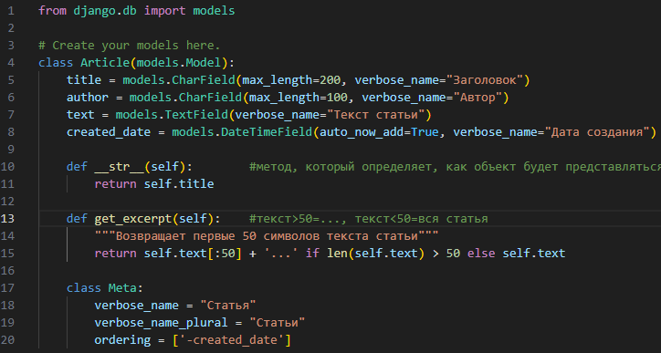
Рисунок 2. Фрагмент кода с полями title/author/text/created_date и методами __str__ и get_excerpt().

4. Зарегистрировать модель в административном интерфейсе через ArticleAdmin и list_display.
Для настройки интерфейса статей в административной панели используется файл articles/admin.py. Класс ArticleAdmin указывает, какие поля показывать в таблице со списком статей. Дополнительно добавили возможность фильтровать статьи и поиск по заголовку или тексту статьи. Код представлен на рисунке 3.
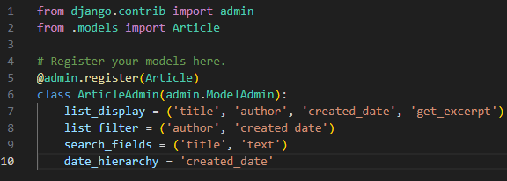
Рисунок 3. Регистрация модели в admin.py.

5. Создать миграции и применить их; создать суперпользователя.
Завершив описание модели, выполнили необходимые миграции и затем сгенерировали суперпользователя для доступа к административной части сайта.
Использованные команды представлены на рисунке 4.
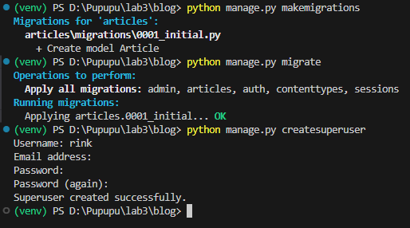
Рисунок 4. Создание миграции и суперпользователя.

6. Через /admin/ создать 3 статьи и проверить отображение отрывка (get_excerpt).
В браузере открыли панель управления (/admin/), авторизовались под суперпользователем. Затем в разделе Articles создали три статьи, заполнив поля Title, Author и Text. Результат представлен на картинке 5.
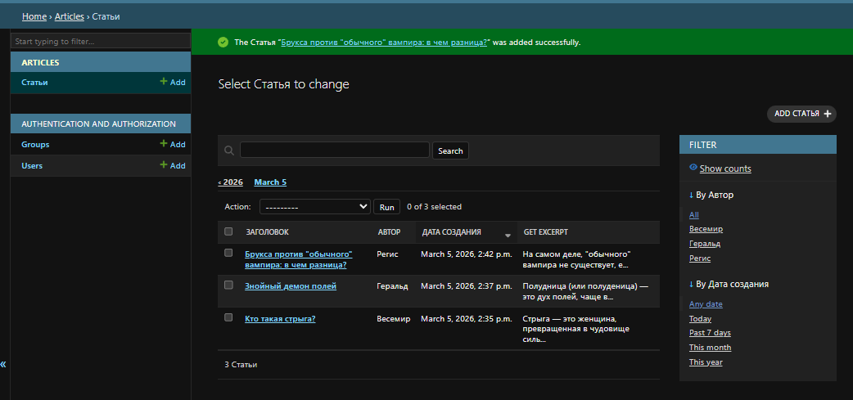
Рисунок 5. Список статей в админке.

7. Открыть БД SQLite и изменить одну запись (текст) и другую (заголовок); добавить новую запись напрямую через SQLite‑менеджер.
Открыли файл БД проекта (значение DATABASES.NAME). В таблице articles отыскали существующие статьи. Изменили содержимое: текст одной статьи и заголовок другой. После этого, работая непосредственно с базой данных, вставили новую запись и сохранили изменения (Save/Commit).
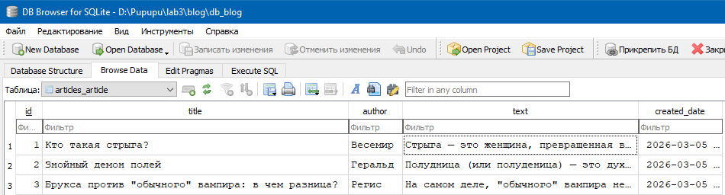
Рисунок 6. Менеджер БД и просмотр таблицы articles_article (до внесения изменений).

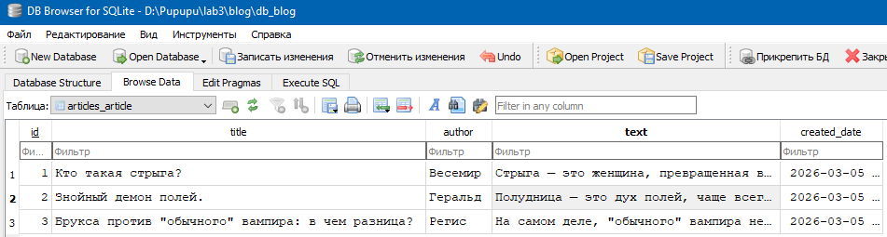
Рисунок 7. Менеджер БД и просмотр таблицы articles_article (после внесения изменений).

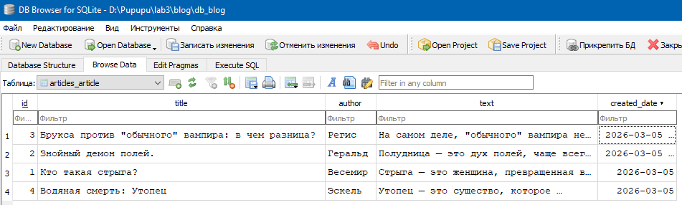
Рисунок 8. Добавление новой записи через менеджер БД.

8. Сделать страницу архива всех статей (archive.html) с циклом {% for post in posts %} и настроить URL главной страницы на вывод архива.
Был создан шаблон archive.html и представление archive, которое передаёт в контекст переменную posts, содержащую список всех статей (Article.objects.all()). Главная страница сайта теперь отображает этот архив. Код шаблона представлен в листинге 2.

Листинг 2. Шаблон archive.html.
{% load static %}
<!DOCTYPE html>
<html>
<head>
<title>Архив статей</title>
<style>
body {
font-family: Arial, sans-serif;
max-width: 800px;
margin: 0 auto;
padding: 20px;
}
.article {
border: 1px solid #ddd;
padding: 15px;
margin-bottom: 20px;
border-radius: 5px;
}
.article h2 {
color: #2c3e50;
margin-top: 0;
}
.article .meta {
color: #7f8c8d;
font-size: 0.9em;
margin-bottom: 10px;
}
.article .excerpt {
color: #34495e;
}
.article a {
color: #3498db;
text-decoration: none;
}
.article a:hover {
text-decoration: underline;
}
</style>
</head>
<body>
<h1>Архив статей</h1>

{% if posts %}
{% for post in posts %}
<div class="article">
<h2><a href="#">{{ post.title }}</a></h2>
<div class="meta">
Автор: {{ post.author }} |
Дата: {{ post.created_date|date:"d.m.Y H:i" }}
</div>
<div class="excerpt">
{{ post.get_excerpt }}
</div>
</div>
{% endfor %}
{% else %}
<p>Статей пока нет.</p>
{% endif %}
</body>
</html>

Создадим представление (view) в файле articles/views.py. Представление (view) изображено на рисунке 9.
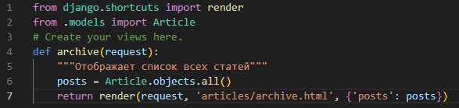
Рисунок 9. Представление archive (articles/views.py).

Настроим URL главной страницы в файле blog/urls.py. Настройка изображена на рисунке 10.
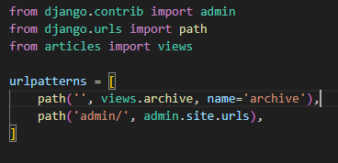
Рисунок 10. Настройка URL главной страницы (blog/urls.py).

На рисунке 11 представлена главная страница сайта, с отображением архива статей с заголовками/автором/датой/выдержкой.
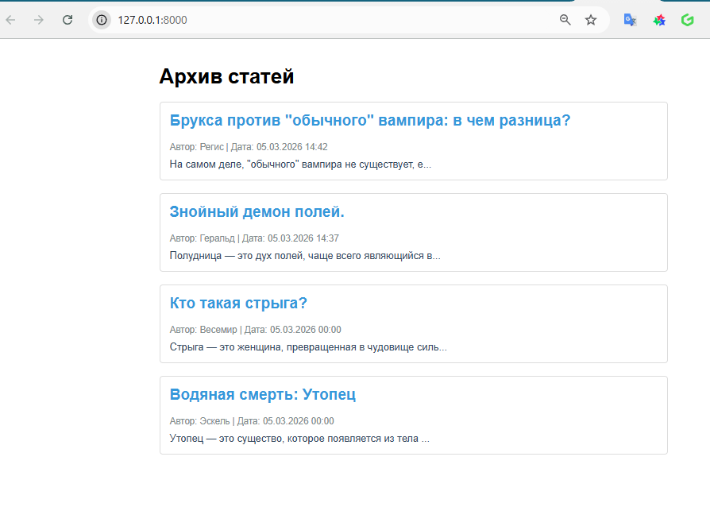
Рисунок 11. Главная страница сайта (/) — вывод архива статей с заголовками/автором/датой/выдержкой.

Вывод
В ходе лабораторной работы были освоены ключевые аспекты работы с моделями данных в Django: создание модели с полями и методами, применение миграций для синхронизации с базой данных, регистрация модели в административном интерфейсе для удобного управления контентом, а также вывод данных на веб-страницу через шаблоны с использованием цикла {% for %}. Получены практические навыки прямого редактирования базы данных SQLite и понимания связи между моделями Django и таблицами базы данных.

Лабораторная работа №4
на тему:
«Создание страницы определенной записи и верстка страниц блога»

Цель работы:
Освоить процесс создания страницы конкретной статьи по её ID. Потребуется: настроить маршрут с параметром, реализовать шаблон article.html и привести стили архива и детальной страницы в соответствие с макетом.
Задачи работы:
1. Создать папку lab4 и новый проект blog (или скопировать проект из lab3), перенести приложение articles.
2. Настроить URL для страницы одной статьи вида /article/<id>/ с извлечением параметра article_id.
3. Реализовать представление get_article с обработкой отсутствующих записей (Http404).
4. Создать шаблон article.html для отображения одной статьи и ссылку «Все статьи».
5. Сделать названия статей на странице архива ссылками на страницу конкретной статьи.
6. Создать и подключить файл стилей article.css, оформить страницы archive и article.
Отчет о выполнении:
1. Создать папку lab4 и новый проект blog (или скопировать проект из lab3), перенести приложение articles.
Выполнили следующие действия: создали папку lab4 и использовали команду xcopy /E /I D:\ Pupupu\lab3\blog D:\ Pupupu\lab4\blog. Таким образом мы полностью скопировали проект blog и приложение articles. Результат на рисунке 1.
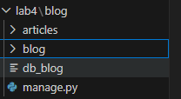
Рисунок 1. Структура проекта blog и приложения articles (lab4).

2. Настроить URL для страницы одной статьи вида /article/<id>/ с извлечением параметра article_id.
Откроем файл blog/urls.py и добавьте маршрут с параметром как на рисунке 2. <int:article_id> - это динамический параметр URL. Django автоматически преобразует его в целое число и передаст в представление.
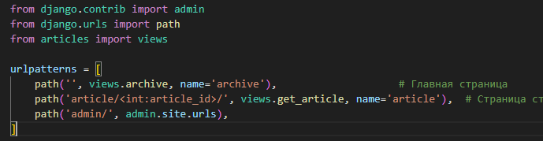
Рисунок 2. URL страницы (blog/urls.py).

3. Реализовать представление get_article с обработкой отсутствующих записей (Http404).
В приложении articles создано представление get_article. Оно принимает параметр article_id, по которому ищет соответствующую статью в базе. Если запись не найдена, представление генерирует исключение Http404, и Django автоматически показывает стандартную страницу ошибки 404. Использование функции get_object_or_404 удобно тем, что избавляет от необходимости писать явную проверку if article is None — вся логика обработки отсутствия объекта уже встроена. Настройка представления get_article с обработкой отсутствующих записей (Http404) на рисунке 3. Обработка ошибки Http404 представлена на рисунке 4.

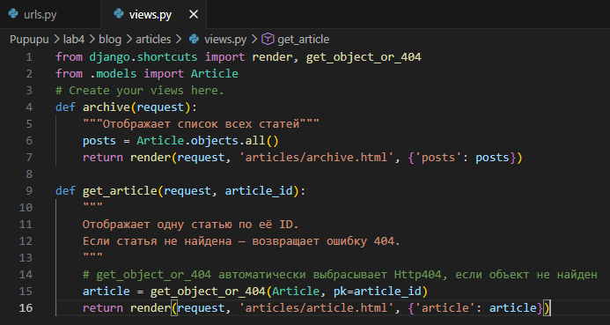
Рисунок 3. Настройка представления get_article с обработкой отсутствующих записей (Http404).

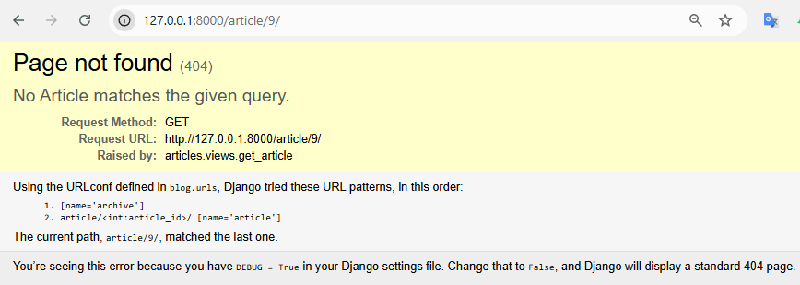
Рисунок 4. Обработка ошибки Http404 (страница не найдена).

4. Создать шаблон article.html для отображения одной статьи и ссылку «Все статьи».
Подготовлен шаблон article.html, предназначенный для просмотра одной статьи. В нём показываются заголовок, автор, дата создания и полный текст. Добавлена навигационная ссылка «Все статьи», ведущая на страницу со списком всех материалов. Шаблон article.html представлен в листинге 1.

Листинг 1. Шаблон article.html (articles/templates/article.html).
{% load static %}
<!DOCTYPE html>
<html lang="ru">
<head>
<meta charset="UTF-8">
<meta name="viewport" content="width=device-width, initial-scale=1.0">
<title>{{ article.title }} - Django public blog</title>
<link rel="stylesheet" href="{% static 'css/article.css' %}">
</head>
<body>
<div class="container">
<header class="site-header">
<a href="{% url 'archive' %}" class="site-title">Django public blog</a>
<a href="{% url 'archive' %}" class="archive-link">Все статьи</a>
</header>

<main>
<a href="{% url 'archive' %}" class="back-link">← Все статьи</a>

<article class="article-detail">
<h1 class="article-title">{{ article.title }}</h1>
<div class="article-meta">
<span class="article-author">{{ article.author }}</span>
<span class="article-date">{{ article.created_date|date:"d F Y" }}</span>
</div>
<div class="article-content">
{{ article.text|linebreaks }}
</div>
</article>
</main>
</div>
</body>
</html>

5. Сделать названия статей на странице архива ссылками на страницу конкретной статьи.
Заголовки статей в списке сделаны интерактивными: по клику открывается соответствующая статья. В шаблоне для этого применяется тег url, куда динамически подставляется id текущей записи. Фрагмент кода archive.html представлен в листинге 2. Переход на страницу статьи по клику на заголовок представлен на рисунке 5.

Листинг 2. Фрагмент archive.html: ссылка по заголовку.
<article class="article-preview">
<h2 class="article-title">
<a href="{% url 'article' article_id=post.id %}">{{ post.title }}</a>
</h2>

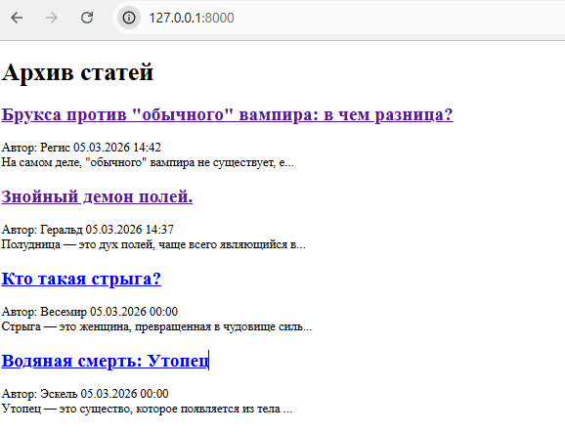
Рисунок 5. Переход на страницу статьи по клику на заголовок.

6. Создать и подключить файл стилей article.css, оформить страницы archive и article согласно макетам lab4_main и lab4_item.
Создан CSS-файл article.css в директории articles/static/css/. Он подключён к шаблонам archive.html и article.html. Для дифференциации оформления у тега body на странице архива прописан класс archive, а на странице статьи — article. Стили реализованы согласно макетам lab4_main и lab4_item.
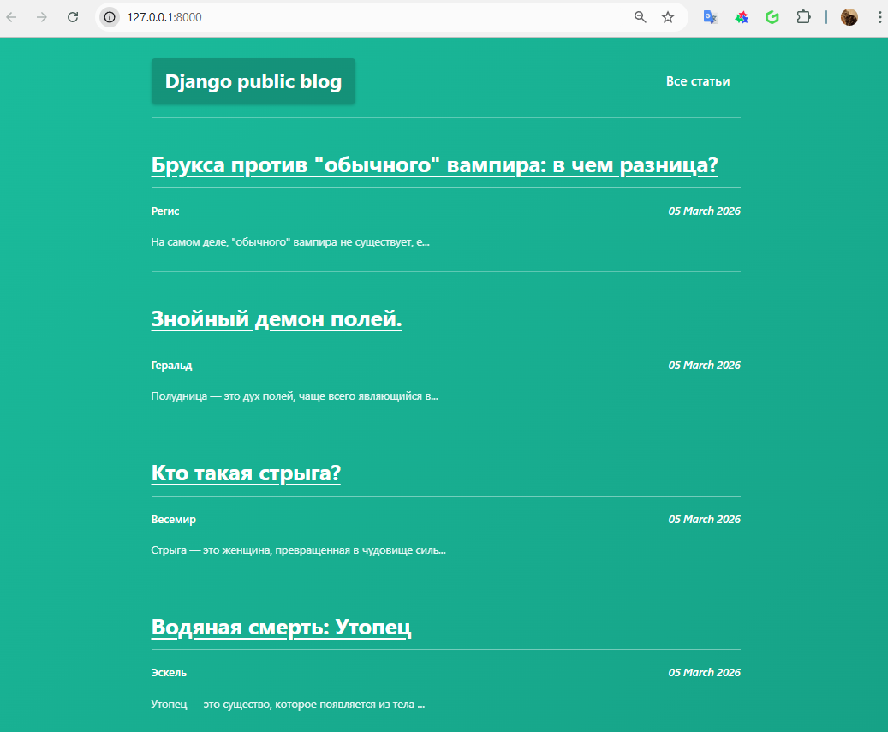
Рисунок 6. Страницы со списком всех статей.
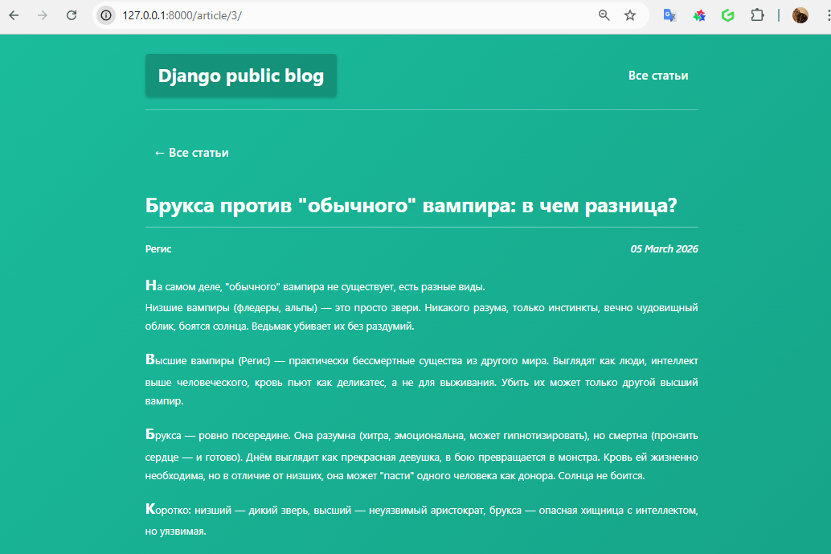
Рисунок 7. Страницы с одним экземпляром статьи.
Вывод
В ходе лабораторной работы были освоены ключевые механизмы создания динамических веб-страниц в Django: настроена маршрутизация с параметрами URL, реализовано представление для отображения отдельной записи с обработкой ошибок 404, созданы шаблоны для архива и детального просмотра статей, а также подключены внешние CSS-файлы для оформления страниц. Получены практические навыки работы с шаблонами Django, генерации URL через тег {% url %} и организации статических файлов в проекте.

Лабораторная работа №5
на тему:
«Создание формы и представления для нового поста»

Цель работы:
Научиться создавать собственную форму для добавления статей. Нужно реализовать представление, которое обрабатывает GET и POST запросы: отображает форму и сохраняет данные. После успешного сохранения выполняется перенаправление на страницу новой статьи. Дополнительно требуется добавить проверку уникальности заголовка и оформить форму по макету.
Задачи работы:
1. Создать папку lab5 и скопировать в нее проект blog из лабораторной работы №4.
2. Добавить URL /article/new/ для страницы создания статьи.
3. Реализовать представление create_post с проверкой авторизации пользователя. Реализовать обработку POST: валидация полей title/text, сохранение Article.objects.create(...), redirect на страницу записи.
4. Создать шаблон create_post.html с формой, csrf_token и выводом ошибок.
5. Создать стили страницы создания статьи в соответствии с макетом lab5_creation_form.
6. Добавить проверку уникальности названия статьи.
Отчет о выполнении:
1. Создать папку lab5 и скопировать в нее проект blog из лабораторной работы №4.
Создали каталог lab5 и скопировали туда содержимое проекта blog из lab4 (приложение, шаблоны, статику, базу данных). Для этого использовали команду xcopy /E /I D:\ Pupupu\lab4\blog D:\ Pupupu\lab5\blog. После копирования проект запускается стандартной командой manage.py runserver без дополнительных настроек.
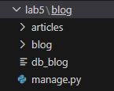
Рисунок 1. Структура проекта lab5\blog.

2. Добавить URL /article/new/ для страницы создания статьи.
На рисунке 2 показан фрагмент файла urls.py проекта, в котором определён новый маршрут для создания статьи. Строка path('article/new/', views.create_post, name='create_post') добавляет URL /article/new/, связывая его с функцией представления create_post из модуля articles.views. Параметр name='create_post' задаёт уникальное имя маршрута, что позволяет обращаться к нему в шаблонах через тег {% url %}. Таким образом, при переходе по адресу /article/new/ будет вызываться соответствующее представление, отвечающее за отображение формы и обработку данных новой статьи.
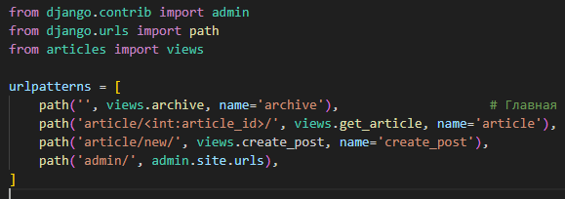
Рисунок 2. URL /article/new/ для страницы создания статьи.

3. Реализовать представление create_post с проверкой авторизации пользователя. Реализовать обработку POST: валидация полей title/text, сохранение Article.objects.create(...), redirect на страницу записи.
На листинге 1 представлена реализация представления create_post в файле views.py приложения articles. Ключевые моменты:
1. Декоратор @login_required(login_url='/admin/') защищает представление: если пользователь не авторизован, он будет перенаправлен на страницу входа в админку (/admin/).
2. Внутри функции обрабатываются два типа запросов: GET (отображение пустой формы) и POST (обработка отправленной формы).
3. При POST-запросе из данных формы извлекаются поля title, author, text. Проводится валидация: проверяется заполненность полей и уникальность заголовка (статья с таким названием не должна существовать). Все ошибки собираются в список errors.
4. Если ошибок нет, создаётся новый объект Article с помощью Article.objects.create(...). Затем добавляется flash-сообщение об успехе через messages.success() и выполняется перенаправление на страницу только что созданной статьи (redirect('article', article_id=article.id)).

Листинг 1. Реализация представления create_post в файле views.py приложения articles.
from django.shortcuts import render, redirect, get_object_or_404
from django.contrib.auth.decorators import login_required
from django.contrib import messages
from .models import Article
# Create your views here.
def archive(request):
"""Отображает список всех статей"""
posts = Article.objects.all()
return render(request, 'articles/archive.html', {'posts': posts})
def get_article(request, article_id):
# get_object_or_404 автоматически выбрасывает Http404, если объект не найден
article = get_object_or_404(Article, pk=article_id)
return render(request, 'articles/article.html', {'article': article})
@login_required(login_url='/admin/')
def create_post(request):
errors = []
if request.method == 'POST':
# Получаем данные из формы
title = request.POST.get('title', '').strip()
author = request.POST.get('author', '').strip()
text = request.POST.get('text', '').strip()
# Валидация полей
if not title:
errors.append('Заголовок обязателен для заполнения.')
if not text:
errors.append('Текст статьи обязателен для заполнения.')
if not author:
errors.append('Автор обязателен для заполнения.')
# Проверка уникальности заголовка
if title and Article.objects.filter(title=title).exists():
errors.append('Статья с таким заголовком уже существует.')
# Если ошибок нет - сохраняем статью
if not errors:
article = Article.objects.create(
title=title,
author=author,
text=text
)
messages.success(request, f'Статья "{title}" успешно создана!')
return redirect('article', article_id=article.id)
return render(request, 'articles/create_post.html', {'errors': errors})

4. Создать шаблон create_post.html с формой, csrf_token и выводом ошибок.
На листинге 2 представлен шаблон create_post.html, который отвечает за отображение формы создания новой статьи. В нём реализована форма, отправляющая данные методом POST с обязательной защитой {% csrf_token %}. Шаблон включает блок вывода ошибок: если представление передаёт список errors, он отображается над формой. Поля title, author и text помечены как обязательные, а для сохранения введённых значений при повторной отправке используются подстановки request.POST. В верхней части страницы размещены ссылки для навигации к архиву статей, а также кнопка отправки формы и кнопка отмены, ведущая на главную. Таким образом, шаблон полностью согласован с логикой представления create_post: при GET-запросе показывается пустая форма, при POST-запросе с ошибками — форма с заполненными полями и списком ошибок, а при успешной валидации происходит редирект, и шаблон больше не отображается.

Листинг 2. Шаблон create_post.html.
{% load static %}
<!DOCTYPE html>
<html lang="ru">
<head>
<meta charset="UTF-8">
<meta name="viewport" content="width=device-width, initial-scale=1.0">
<title>Создание статьи - Django public blog</title>
<link rel="stylesheet" href="{% static 'css/article.css' %}">
</head>
<body>
<div class="container">
<header class="site-header">
<a href="{% url 'archive' %}" class="site-title">Django public blog</a>
<a href="{% url 'archive' %}" class="archive-link">Все статьи</a>
</header>
<main>
<a href="{% url 'archive' %}" class="back-link">← Все статьи</a>
<article class="article-detail">
<h1 class="article-title">Создание новой статьи</h1>
<!-- Вывод ошибок -->
{% if errors %}
<div class="error-messages">
<h3> Ошибки:</h3>
<ul>
{% for error in errors %}
<li>{{ error }}</li>
{% endfor %}
</ul>
</div>
{% endif %}
<!-- Форма создания статьи -->
<form method="POST" class="create-form">
{% csrf_token %}
<div class="form-group">
<label for="title">Заголовок статьи *</label>
<input
type="text"
id="title"
name="title"
placeholder="Введите заголовок статьи"
value="{{ request.POST.title|default:'' }}"
required
>
</div>
<div class="form-group">
<label for="author">Автор *</label>
<input
type="text"
id="author"
name="author"
placeholder="Введите имя автора"
value="{{ request.POST.author|default:'' }}"
required
>
</div>
<div class="form-group">
<label for="text">Текст статьи *</label>
<textarea
id="text"
name="text"
rows="10"
placeholder="Введите текст статьи..."
required
>
{{ request.POST.text|default:'' }}</textarea>
</div>
<div class="form-actions">
<button type="submit" class="btn-submit">Опубликовать статью</button>
<a href="{% url 'archive' %}" class="btn cancel">Отмена</a>
</div>
</form>
</article>
</main>
</div>
</body>
</html>

5. Создать стили страницы создания статьи в соответствии с макетом lab5_creation_form.
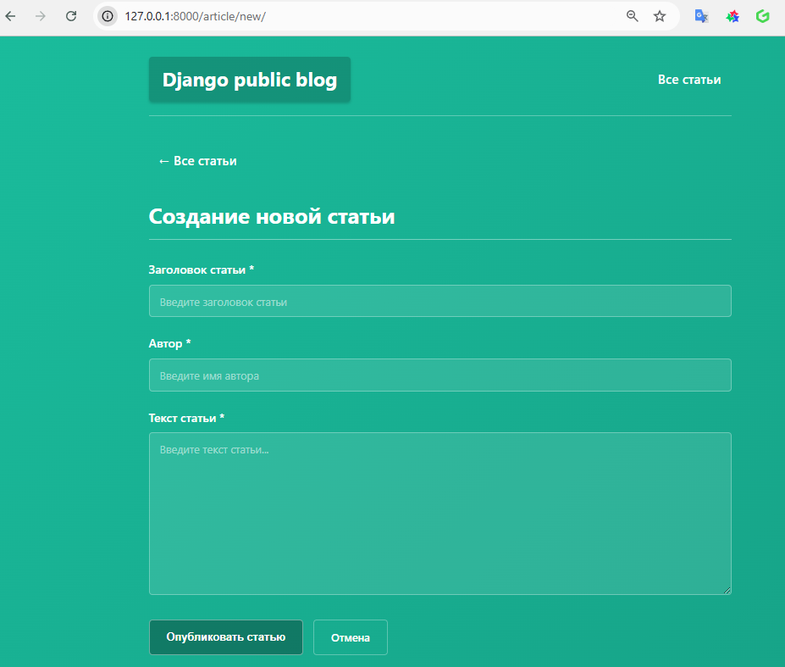
Рисунок 3. Макет формы создания новой статьи.
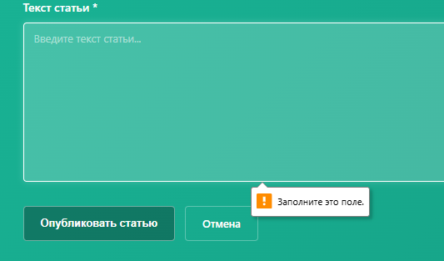
Рисунок 4. ошибка при создании статьи с пустыми полями.

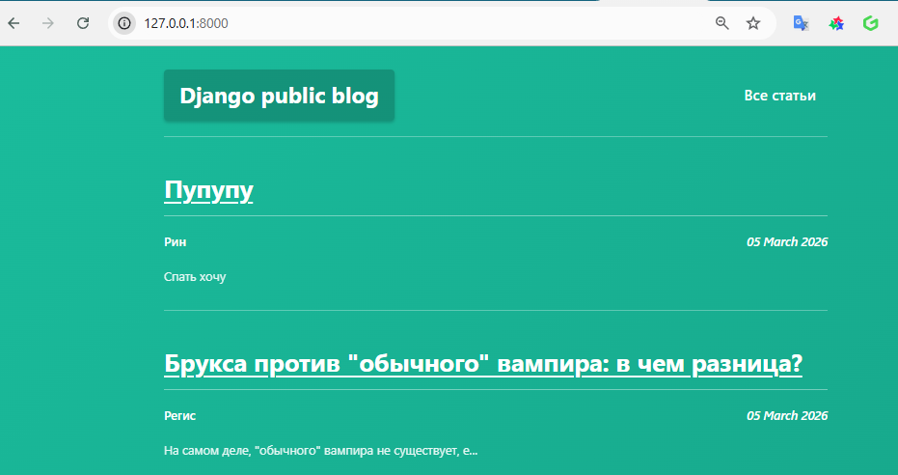
Рисунок 5. Созданная статья.

6. Добавить проверку уникальности названия статьи.
Проверка уже реализована в функции create_post, показана в листинге 3.

Листинг 3. Проверка уникальности названия статьи.
# Проверка уникальности заголовка
if title and Article.objects.filter(title=title).exists():
errors.append('Статья с таким заголовком уже существует.')


Рисунок 6. Проверка уникальности названия статьи.

Вывод
В ходе лабораторной работы были освоены ключевые аспекты работы с формами в Django: создание представления для обработки GET и POST запросов, реализация валидации данных, проверка уникальности заголовка, защита от CSRF-атак, перенаправление после успешного сохранения и оформление формы в соответствии с макетом. Получены практические навыки создания пользовательского интерфейса для добавления контента в веб-приложение.

Лабораторная работа №6
на тему:
«Формы и представления для авторизации и регистрации»

Цель работы:
Освоить применение встроенной системы аутентификации Django (django.contrib.auth) для организации входа и регистрации пользователей.
Необходимо создать соответствующие URL-маршруты, шаблоны и представления, реализовать валидацию полей (проверка заполненности, уникальность имени пользователя) и оформить страницы в соответствии с макетами lab6_authorization_form и lab6_registration_form.
Задачи работы:
1. Создать папку lab6 и скопировать в нее проект blog из лабораторной работы №5.
2. Добавить URL /login/, /logout/ и /register/ в конфигурацию маршрутов проекта.
3. Реализовать представление login_user: обработка GET/POST, authenticate(), login(), вывод ошибок. Реализовать представление logout_user: logout() и redirect на главную страницу. Реализовать представление register_user: create_user(), проверка непустых полей и уникальности username.
4. Создать шаблоны login.html и register.html с формами и csrf_token.
5. Создать и подключить стили login.css и register.css (верстка по макетам).
6. Проверить работу: успешный вход, ошибка входа, регистрация нового пользователя, ошибка неуникального username.
Отчет о выполнении:
1. Создать папку lab6 и скопировать в нее проект blog из лабораторной работы №5.
Создали каталог lab6 и скопировали туда содержимое проекта blog из lab5 (приложение, шаблоны, статику, базу данных). Для этого использовали команду xcopy /E /I D:\ Pupupu\lab5\blog D:\ Pupupu\lab6\blog. После копирования проект запускается стандартной командой manage.py runserver без дополнительных настроек.
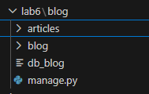
Рисунок 1. Структура проекта lab6\blog.

2. Добавить URL /login/, /logout/ и /register/ в конфигурацию маршрутов проекта.
В файле urls.py проекта определены новые маршруты для работы с пользователями. Строки path('login/', views.login_user, name='login'), path('logout/', views.logout_user, name='logout') и path('register/', views.register_user, name='register') добавляют адреса для входа, выхода и регистрации соответственно. Каждый из них связывается с соответствующей функцией представления из модуля articles.views, а параметр name позволяет ссылаться на эти URL в шаблонах и коде. На рисунке 2 представлена конфигурация URL-маршрутов проекта с добавлением страниц аутентификации.
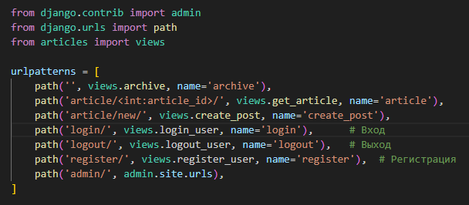
Рисунок 2. Конфигурация URL-маршрутов проекта с добавлением страниц аутентификации.

3. Реализовать представление login_user: обработка GET/POST, authenticate(), login(), вывод ошибок. Реализовать представление logout_user: logout() и redirect на главную страницу. Реализовать представление register_user: create_user(), проверка непустых полей и уникальности username.
Листинг 1 содержит три функции для входа, выхода и регистрации. Функция login_user отображает форму, проверяет имя и пароль с помощью authenticate, и если они верны, авторизует пользователя через login и перенаправляет на главную. В случае ошибки выводится сообщение. Функция logout_user просто завершает сессию вызовом logout и возвращает на главную. Функция register_user проверяет заполнение полей, совпадение паролей, их длину и уникальность имени, после чего создаёт нового пользователя и отправляет на страницу входа. Все ошибки собираются в список errors и передаются в шаблон для наглядности.

Листинг 1. Реализация представлений для входа, выхода и регистрации пользователе.
def login_user(request):
"""
Авторизация пользователя.
Обрабатывает GET (показ формы) и POST (проверка данных).
"""
errors = []

if request.method == 'POST':
username = request.POST.get('username', '').strip()
password = request.POST.get('password', '').strip()

# Валидация полей
if not username:
errors.append('Введите имя пользователя.')
if not password:
errors.append('Введите пароль.')

# Проверка учётных данных
if not errors:
user = authenticate(request, username=username, password=password)
if user is not None:
login(request, user)
messages.success(request, f'Добро пожаловать, {user.username}!')
return redirect('archive')
else:
errors.append('Неверное имя пользователя или пароль.')

return render(request, 'articles/login.html', {'errors': errors})

def logout_user(request):
"""
Выход пользователя.
Завершает сессию и перенаправляет на главную страницу.
"""
logout(request)
messages.info(request, 'Вы вышли из системы.')
return redirect('archive')

def register_user(request):
"""
Регистрация нового пользователя.
Проверяет уникальность username и заполненность полей.
"""
errors = []

if request.method == 'POST':
username = request.POST.get('username', '').strip()
password = request.POST.get('password', '').strip()
password_confirm = request.POST.get('password_confirm', '').strip()
email = request.POST.get('email', '').strip()

# Валидация полей
if not username:
errors.append('Имя пользователя обязательно.')
if not password:
errors.append('Пароль обязателен.')
if password != password_confirm:
errors.append('Пароли не совпадают.')
if len(password) < 8:
errors.append('Пароль должен быть не менее 8 символов.')

# Проверка уникальности username
if username and User.objects.filter(username=username).exists():
errors.append('Пользователь с таким именем уже существует.')

# Создание пользователя
if not errors:
user = User.objects.create_user(
username=username,
email=email,
password=password
)
messages.success(request, f'Пользователь {username} успешно зарегистрирован!')
return redirect('login')

return render(request, 'articles/register.html', {'errors': errors})

4. Создать шаблоны login.html и register.html с формами и csrf_token.
В листинге 2 представлен шаблон входа login.html. Шаблон login.html отвечает за отображение формы для входа пользователя. В нём подключается файл стилей login.css, а сама страница построена на основе контейнера auth-container и карточки auth-card. Вверху расположена ссылка на главную страницу блога. Если при обработке данных возникли ошибки (например, неверный логин или пароль), они выводятся в блоке error-messages. Также здесь отображаются системные сообщения Django (например, об успешном выходе). Форма отправляет POST-запрос с защитным тегом {% csrf_token %}. Поля ввода — имя пользователя и пароль. После заполнения и нажатия кнопки «Войти» данные отправляются на сервер. Внизу формы есть ссылка на страницу регистрации для тех, у кого ещё нет аккаунта.

Листинг 2. Шаблон входа login.html.
{% load static %}
<!DOCTYPE html>
<html lang="ru">
<head>
<meta charset="UTF-8">
<meta name="viewport" content="width=device-width, initial-scale=1.0">
<title>Вход - Django public blog</title>
<link rel="stylesheet" href="{% static 'css/login.css' %}">
</head>
<body>
<div class="auth-container">
<div class="auth-card">
<header class="auth-header">
<a href="{% url 'archive' %}" class="site-title">Django public blog</a>
</header>

<h1 class="auth-title">Вход в систему</h1>

<!-- Вывод ошибок -->
{% if errors %}
<div class="error-messages">
<h3>Ошибки:</h3>
<ul>
{% for error in errors %}
<li>{{ error }}</li>
{% endfor %}
</ul>
</div>
{% endif %}

<!-- Сообщения Django -->
{% if messages %}
<div class="messages">
{% for message in messages %}
<div class="message {{ message.tags }}">
{{ message }}
</div>
{% endfor %}
</div>
{% endif %}

<!-- Форма входа -->
<form method="POST" class="auth-form">
{% csrf_token %}

<div class="form-group">
<label for="username">Имя пользователя</label>
<input
type="text"
id="username"
name="username"
placeholder="Введите имя пользователя"
value="{{ request.POST.username|default:'' }}"
required
autofocus
>
</div>

<div class="form-group">
<label for="password">Пароль</label>
<input
type="password"
id="password"
name="password"
placeholder="Введите пароль"
required
>
</div>

<div class="form-actions">
<button type="submit" class="btn-submit">Войти</button>
</div>
</form>

<div class="auth-footer">
<p>Нет аккаунта? <a href="{% url 'register' %}">Зарегистрироваться</a></p>
</div>
</div>
</div>
</body>
</html>

В листинге 3 представлен шаблон регистрации (register.html). Шаблон register.html предназначен для создания новой учётной записи. Он использует аналогичную структуру, но подключает свой CSS-файл register.css. Форма содержит поля: имя пользователя, email (необязательное), пароль и подтверждение пароля. Как и в шаблоне входа, предусмотрен вывод ошибок и сообщений. Поля пароля требуют минимум 8 символов, а их совпадение проверяется на стороне сервера. После успешной отправки формы пользователь перенаправляется на страницу входа. Внизу есть ссылка на login для тех, кто уже зарегистрирован. Оба шаблона обеспечивают единообразный интерфейс аутентификации и тесно связаны с соответствующими представлениями, описанными ранее.
Листинг 3. Шаблон регистрации (register.html).
{% load static %}
<!DOCTYPE html>
<html lang="ru">
<head>
<meta charset="UTF-8">
<meta name="viewport" content="width=device-width, initial-scale=1.0">
<title>Регистрация - Django public blog</title>
<link rel="stylesheet" href="{% static 'css/register.css' %}">
</head>
<body>
<div class="auth-container">
<div class="auth-card">
<header class="auth-header">
<a href="{% url 'archive' %}" class="site-title">Django public blog</a>
</header>

<h1 class="auth-title">Регистрация</h1>

<!-- Вывод ошибок -->
{% if errors %}
<div class="error-messages">
<h3>Ошибки:</h3>
<ul>
{% for error in errors %}
<li>{{ error }}</li>
{% endfor %}
</ul>
</div>
{% endif %}

<!-- Сообщения Django -->
{% if messages %}
<div class="messages">
{% for message in messages %}
<div class="message {{ message.tags }}">
{{ message }}
</div>
{% endfor %}
</div>
{% endif %}

<!-- Форма регистрации -->
<form method="POST" class="auth-form">
{% csrf_token %}

<div class="form-group">
<label for="username">Имя пользователя *</label>
<input
type="text"
id="username"
name="username"
placeholder="Придумайте имя пользователя"
value="{{ request.POST.username|default:'' }}"
required
autofocus
>
</div>

<div class="form-group">
<label for="email">Email (необязательно)</label>
<input
type="email"
id="email"
name="email"
placeholder="your@email.com"
value="{{ request.POST.email|default:'' }}"
>
</div>

<div class="form-group">
<label for="password">Пароль *</label>
<input
type="password"
id="password"
name="password"
placeholder="Минимум 8 символов"
required
>
</div>

<div class="form-group">
<label for="password_confirm">Подтверждение пароля *</label>
<input
type="password"
id="password_confirm"
name="password_confirm"
placeholder="Повторите пароль"
required
>
</div>

<div class="form-actions">
<button type="submit" class="btn-submit">Зарегистрироваться</button>
</div>
</form>

<div class="auth-footer">
<p>Уже есть аккаунт? <a href="{% url 'login' %}">Войти</a></p>
</div>
</div>
</div>
</body>
</html>

5. Создать и подключить стили login.css и register.css.
Для подключения стилей к страницам авторизации и регистрации мы создали два CSS-файла в папке static/css внутри приложения articles. Файл login.css содержит оформление для страницы входа, а register.css — для страницы регистрации. Оба файла включают стили для основных элементов формы: контейнера авторизации, карточки формы, полей ввода, кнопок, блоков ошибок и сообщений.
После создания файлов стилей мы подключили их в соответствующих шаблонах. В начале файлов login.html и register.html добавили загрузку статических файлов с помощью тега {% load static %}, а в секции head подключили CSS через тег link с использованием {% static 'css/login.css' %} или {% static 'css/register.css' %}.

6. Проверить работу: успешный вход, ошибка входа, регистрация нового пользователя, ошибка неуникального username.
На рисунке 3 отображается страница входа с заполненными полями имени пользователя и пароля. После нажатия кнопки «Войти» происходит перенаправление на главную страницу блога на рисунке 4. В верхней части страницы видно приветственное сообщение с именем пользователя, а в навигационной панели отображаются ссылки для создания новой статьи и выхода из системы, что подтверждает успешную авторизацию.
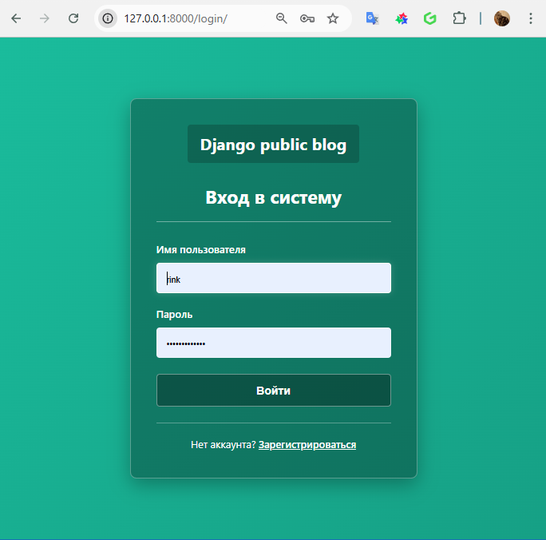
Рисунок 3. Вход в систему.


Рисунок 4. Успешный вход в систему.

На рисунке 5 показана страница входа с сообщением об ошибке. Ошибка возникает при вводе неверного имени пользователя или пароля. В верхней части формы отображается красный блок предупреждения с текстом «Неверное имя пользователя или пароль». Поля формы сохраняют введённые данные, позволяя пользователю исправить информацию без повторного ввода всех полей.
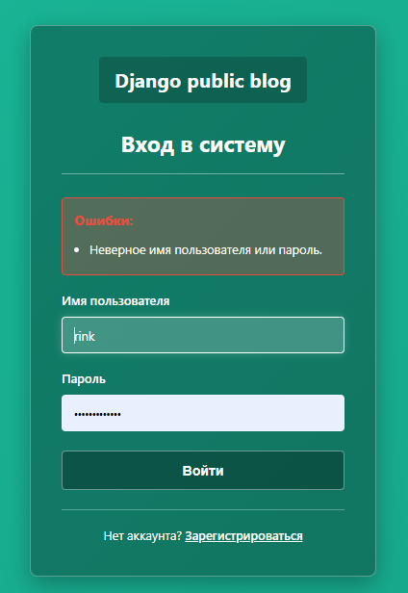
Рисунок 5. Ошибка при входе в систему.

На рисунке 6 представлена страница регистрации с успешно заполненными полями: имя пользователя, email, пароль и подтверждение пароля. После нажатия кнопки «Зарегистрироваться» появляется зелёное сообщение об успешном создании учётной записи. Система автоматически перенаправляет пользователя на страницу входа для авторизации с новыми учётными данными.
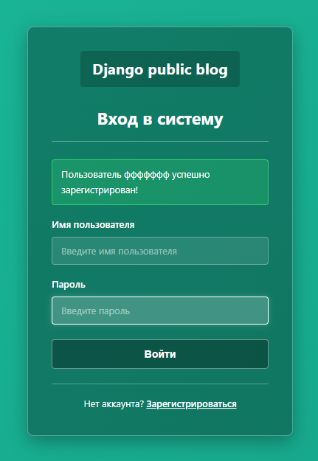
Рисунок 6. Успешная регистрация нового пользователя.
На рисунке 7 показана страница регистрации с сообщением об ошибке. Ошибка возникает при попытке создать пользователя с именем, которое уже существует в базе данных. В верхней части формы отображается красный блок предупреждения с текстом «Пользователь с таким именем уже существует». Поля формы сохраняют введённые данные, предлагая пользователю выбрать другое имя.
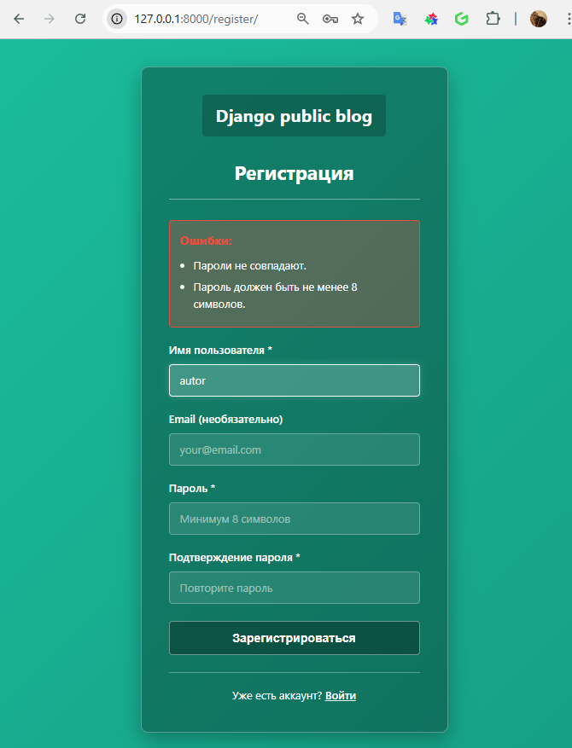
Рисунок 7. Ошибка при регистрации — неуникальное имя пользователя.

Вывод
В ходе лабораторной работы была освоена встроенная система аутентификации Django. Реализованы функции входа, выхода и регистрации пользователей с полной валидацией данных. Созданы соответствующие шаблоны и стили, оформленные в едином дизайне с основным сайтом. Протестированы все сценарии использования: успешная авторизация, обработка ошибок, регистрация новых пользователей, проверка уникальности имён. Получены практические навыки работы с системой аутентификации Django, управления сессиями и защиты форм от CSRF-атак.

Лабораторная работа №7
на тему:
«Основы JavaScript и работа с DOM на странице блога»

Цель работы:
Освоить начальные навыки программирования на JavaScript: базовый синтаксис, массивы, объекты и функции. Научиться взаимодействовать с элементами веб-страницы (DOM): обрабатывать события, изменять стили и содержимое. Реализовать на главной странице блога функцию, которая позволяет скрывать или показывать полный текст каждой статьи по клику.
Задачи работы:
1. Создать папку lab7 и скопировать в нее проект blog из лабораторной работы №6.
2. Создать директорию articles/static/js и файл helloworld.js, подключить его на страницу и проверить в DevTools.
3. Реализовать в JavaScript список студентов groupmates и функцию форматированного вывода printStudents (через console.log).
4. Написать функцию фильтрации студентов по группе.
5. Добавить на главную страницу кнопку «свернуть» для каждого поста и реализовать обработчик клика в fold-post.js.
6. Сделать переключение состояний «свернуть/развернуть» и скрытие/показ элементов поста (author/date/excerpt).
7. Выполнить улучшенную реализацию через CSS-класс folded у родителя one-post и минимальный обработчик JS.
Отчет о выполнении:
1. Создать папку lab7 и скопировать в нее проект blog из лабораторной работы №6.
Создали каталог lab7 и скопировали туда содержимое проекта blog из lab6 (приложение, шаблоны, статику, базу данных). Для этого использовали команду xcopy /E /I D:\ Pupupu\lab6\blog D:\ Pupupu\lab7\blog. После копирования проект запускается стандартной командой manage.py runserver без дополнительных настроек. На рисунке 1 представлена структура проекта lab7\blog.
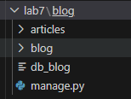
Рисунок 1. Структура проекта lab7\blog.

2. Создать директорию articles/static/js и файл helloworld.js, подключить его на страницу и проверить в DevTools.
Для подключения JavaScript к страницам блога была создана директория articles/static/js, а в ней файл helloworld.js с простым кодом для проверки: console.log('Hello, World! JavaScript подключён успешно!');. Затем в шаблоне archive.html перед закрывающим тегом </body> добавлена строка <script src="{% static 'js/helloworld.js' %}"></script>, что обеспечивает загрузку скрипта. На рисунке 2 демонстрируется проверка подключения JavaScript в консоли браузера.
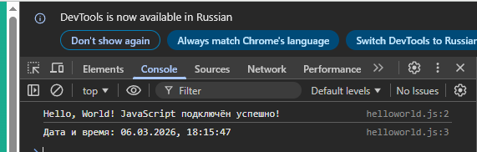
Рисунок 2. Проверка подключения JavaScript в консоли браузера.

3. Реализовать в JavaScript список студентов groupmates и функцию форматированного вывода printStudents (через console.log).
На рисунке 3 представлен код на JavaScript, который создаёт массив groupmates с объектами, содержащими имя, фамилию и группу студентов. Функция printStudents принимает этот массив, перебирает его с помощью forEach и для каждого студента выводит в консоль строку с порядковым номером, фамилией, именем и группой. В конце функция вызывается, чтобы сразу увидеть результат работы. На рисунке 4 продемонстрирован вывод printStudents(groupmates) в консоли браузера.
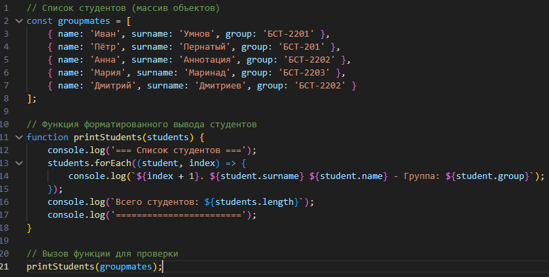
Рисунок 3. Реализация списка студентов и функции вывода на JavaScript.
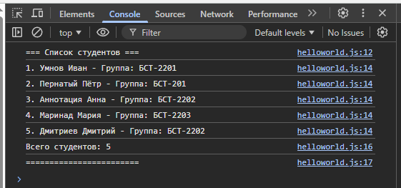
Рисунок 4. Вывод printStudents(groupmates) в консоли браузера.

4. Написать функцию фильтрации студентов по группе.
На рисунке 5 продемонстрирован код в файле helloworld.js. В файл helloworld.js добавлена функция filterByGroup, которая фильтрует список студентов по названию группы. Она принимает массив студентов и строку с именем группы, использует встроенный метод filter, чтобы оставить только тех, у кого поле group совпадает с переданным значением. Затем вызывается ранее созданная функция printStudents для вывода отфильтрованного списка, а если ни одного студента не найдено — выводится соответствующее сообщение. В конце добавлена строка с примером вызова функции для проверки в консоли: filterByGroup(groupmates, "БСТ-2201"). На рисунке 6 продемонстрирована фильтрация студентов по группе.
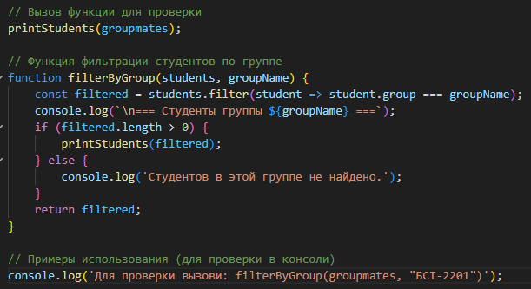
Рисунок 5. Функция фильтрации студентов по группе.

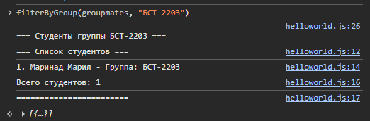
Рисунок 6. Фильтрация студентов по группе.

5. Добавить на главную страницу кнопку «свернуть» для каждого поста и реализовать обработчик клика в fold-post.js.
В шаблон главной страницы archive.html добавлена кнопка «свернуть» для каждого поста. Она расположена внутри элемента <article> и имеет класс fold-btn. При клике на эту кнопку будет вызываться JavaScript-функция из файла fold-post.js, которая скрывает или показывает содержимое соответствующей статьи. Фрагмент кода продемонстрирован на рисунке 7.
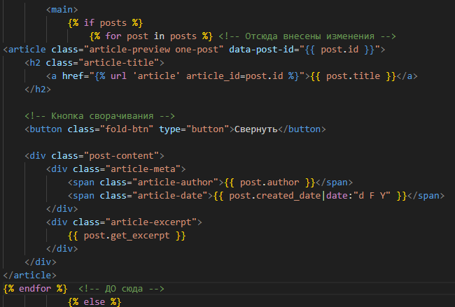
Рисунок 7. Добавление кнопки сворачивания в шаблон archive.html.

В папке articles/static/js/ мы создали файл fold-post.js. Код продемонстрирован на рисунке 8. В файле fold-post.js написан скрипт, который добавляет интерактивность кнопкам сворачивания на главной странице. Сначала скрипт находит все кнопки с классом fold-btn и для каждой добавляет обработчик клика. При клике определяется родительская статья (класс one-post), внутри которой ищется блок с содержимым (класс post-content). Если этот блок видим, он скрывается (display: none), а текст кнопки меняется на «Развернуть» и наоборот.
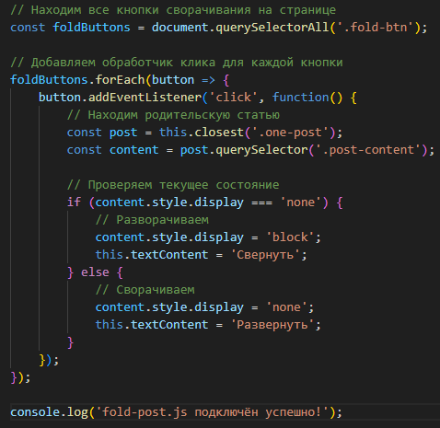
Рисунок 8. Реализация скрипта сворачивания в fold-post.js.

6. Сделать переключение состояний «свернуть/развернуть» и скрытие/показ элементов поста (author/date/excerpt).
На рисунке 9 показан результат работы скрипта fold-post.js: кнопка «Развернуть» позволяет скрывать или показывать содержимое поста. Скрипт динамически меняет текст кнопки и управляет видимостью элементов с помощью CSS-свойства display.

Рисунок 9. Работа скрипта сворачивания в fold-post.js.

7. Выполнить улучшенную реализацию через CSS-класс folded у родителя one-post и минимальный обработчик JS.
В Листинге 1 показаны стили, добавленные в файл article.css. Правило .one-post.folded .post-content скрывает блок с содержимым поста, когда у родительского элемента есть класс folded. Также здесь задано оформление кнопки сворачивания — её внешний вид и эффект при наведении.
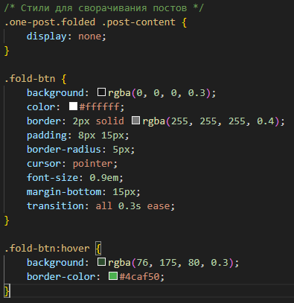
Рисунок 10. Добавление стилей для сворачивания в article.css.
На рисунке 10 представлена улучшенная версия скрипта fold-post.js. Теперь при клике на кнопку у родительской статьи (с классом one-post) переключается класс folded.
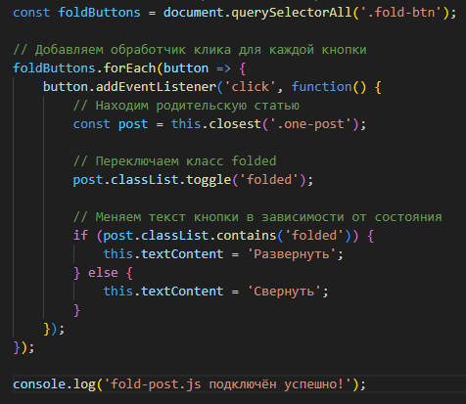
Рисунок 11. Обновленный скрипт fold-post.js с переключением класса.

Вывод
В ходе лабораторной работы были освоены основы программирования на JavaScript: объявление переменных, работа с массивами и объектами, создание и вызов функций. Изучены принципы взаимодействия с DOM-деревом страницы: поиск элементов, добавление обработчиков событий, изменение содержимого и стилей. Реализована функциональность сворачивания и разворачивания статей на главной странице блога с использованием CSS-классов и минимального JavaScript-кода. Получены практические навыки подключения статических JavaScript-файлов в Django-проекте и отладки кода через инструменты разработчика браузера.

Лабораторная работа №8
на тему:
«Использование библиотеки jQuery и эффекты на странице блога»

Цель работы:
Освоить базовые приёмы работы с jQuery: манипуляции с DOM, обработка событий наведения и анимации. Реализовать два интерактивных эффекта: подсветку поста при наведении и увеличение логотипа при наведении курсора.
Задачи работы:
1. Создать папку lab8 и скопировать в нее проект из ЛР7 (blog).
2. Скачать библиотеку jQuery и добавить ее в каталог static/js проекта. Подключить jQuery на странице архива до остальных JavaScript-файлов.
3. Создать файл highlight-post.js и подключить его на странице архива. Реализовать подсветку поста при наведении на него с помощью hover() и animate(). Реализовать эффект увеличения логотипа при наведении.
4. Добавить в разметку каждого поста блок .one-post-shadow и стили для него.
Отчет о выполнении:
1. Создать папку lab8 и скопировать в нее проект из ЛР7 (blog).
Создали каталог lab8 и скопировали туда содержимое проекта blog из lab7 (приложение, шаблоны, статику, базу данных). Для этого использовали команду xcopy /E /I D:\ Pupupu \lab7\blog D:\ Pupupu \lab8\blog. На рисунке 1 представлена структура проекта lab8\blog.
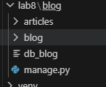
Рисунок 1. Структура проекта lab8\blog.

2. Скачать библиотеку jQuery и добавить ее в каталог static/js проекта. Подключить jQuery на странице архива до остальных JavaScript-файлов.
Для работы с jQuery его необходимо скачать и поместить в папку со статическими файлами проекта или использовать CDN. Мы воспользовались вторым вариантом подключив сразу в archive.html ссылку https://code.jquery.com/jquery-3.7.1.min.js на библиотеку jQuery как на рисунке 2. Чтобы jQuery работал корректно, его нужно подключить до всех остальных скриптов, которые от него зависят. Это гарантирует, что библиотека jQuery загрузится раньше и будет доступна для использования в остальных файлах.
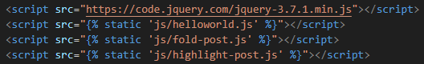
Рисунок 2. Подключение библиотеки jQuery в каталоге archive.htm.

3. Создать файл highlight-post.js и подключить его на странице архива. Реализовать подсветку поста при наведении на него с помощью hover() и animate(). Реализовать эффект увеличения логотипа при наведении.
На рисунке 3 представлен файл highlight-post.js, который добавляет на страницу интерактивные эффекты с помощью jQuery. Код обёрнут в $(document).ready(), чтобы гарантировать выполнение только после полной загрузки DOM. Первый эффект - подсветка поста при наведении: фон и тень элемента с классом .one-post плавно изменяются, а при уходе мыши возвращаются к исходным значениям. Второй эффект применяется к заголовку-логотипу (.site-title) - при наведении он немного увеличивается и получает светящуюся тень, а при отведении возвращается в обычное состояние. Все изменения анимированы с помощью метода .animate(), что делает взаимодействие более плавным.
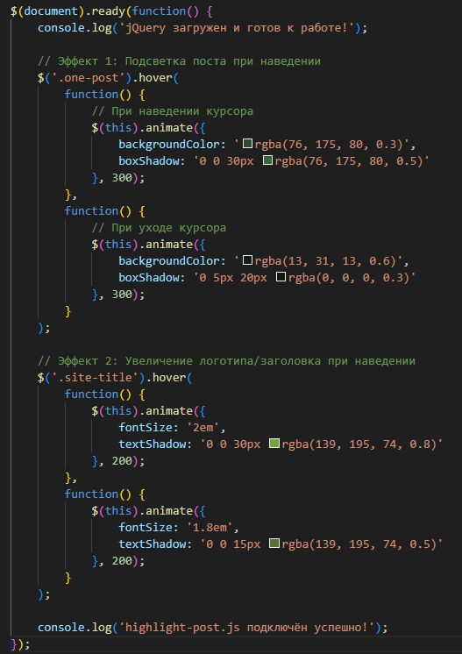
Рисунок 3. Файл highlight-post.js с эффектами на jQuery.

4. Добавить в разметку каждого поста блок .one-post-shadow и стили для него.
В файл стилей article.css добавлены правила, обеспечивающие плавность анимации. Для класса one-post и .site-title заданы CSS-переходы (transition), чтобы изменения фона, тени и размера происходили плавно, продемонстрировано на рисунке 7. Также добавлен декоративный блок .one-post-shadow, который появляется при наведении на пост и создаёт дополнительный визуальный эффект, продемонстрировано на рисунке 6. На рисунке 4 показано, где создан блок one-post-shadow в archive.html. На рисунке 5 стили для jQuery-эффектов в article.css.
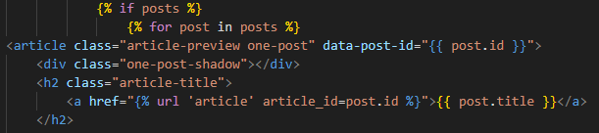
Рисунок 4. Блок one-post-shadow в archive.html.
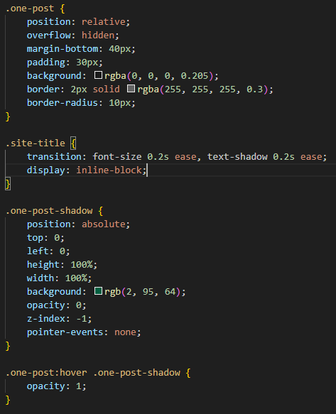
Рисунок 5. Стили для jQuery-эффектов в article.css.
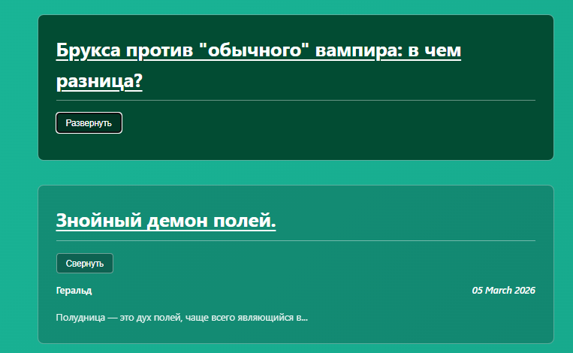
Рисунок 6. Подсветка поста при наведении (jQuery animate).
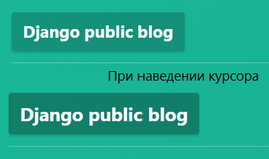
Рисунок 7. Логотип до/после наведения (увеличение через jQuery).
Вывод
В ходе лабораторной работы были освоены базовые приёмы работы с библиотекой jQuery: подключение к странице, использование селекторов для поиска элементов, обработка событий наведения курсора. Реализованы два интерактивных эффекта: подсветка поста при наведении с изменением фона и тени, увеличение заголовка сайта при наведении курсора с плавной анимацией. Изучены методы jQuery hover() и animate() для создания динамических эффектов. Получены навыки подключения внешних JavaScript-библиотек в Django-проект, организации правильного порядка загрузки скриптов и отладки кода через инструменты разработчика.

Лабораторная работа №9
на тему:
«Эффект параллакса на главной странице блога (jQuery)»

Цель работы:
Освоить дополнительные функции jQuery на примере создания параллакс-эффекта: реализовать неравномерное движение нескольких слоёв (например, фона и контента) при вертикальной прокрутке главной страницы.
Задачи работы:
1. Создать папку lab9 и скопировать в нее проект из ЛР8 (blog).
2. Изменить верстку страницы архива: отдельная шапка, текстовая область, ссылки, набор иконок.
3. Добавить и стилизовать три иконки для параллакса в шапке (200px / 175px / 150px).
4. Создать файл parallax.js и подключить его на страницу архива. Реализовать эффект параллакса для иконок при прокрутке страницы. Дополнительно настроить эффект параллакса для логотипа сервиса.
Отчет о выполнении:
1. Создать папку lab9 и скопировать в нее проект из ЛР8 (blog).
Создали каталог lab8 и скопировали туда содержимое проекта blog из lab7 (приложение, шаблоны, статику, базу данных). Для этого использовали команду xcopy /E /I D:\ Pupupu \lab8\blog D:\ Pupupu \lab9\blog. На рисунке 1 представлена структура проекта lab9\blog.
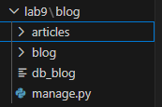
Рисунок 1. Структура проекта lab9\blog.

2. Изменить верстку страницы архива: отдельная шапка, текстовая область, ссылки, набор иконок.
В шаблон archive.html добавлена новая шапка страницы с эффектом параллакса. Внутри контейнера parallax-header размещены шесть иконок-листьев, каждая из которых имеет уникальный класс, размер и атрибут data-speed для определения скорости движения при прокрутке. Иконки позиционируются абсолютно относительно родительского контейнера и располагаются в разных частях шапки для создания эффекта глубины. Изменённая верстка страницы архива представлена в листинге 1.

Листинг 1. Изменённая верстка страницы архива.
{% load static %}
<!DOCTYPE html>
<html lang="ru">
<head>
<meta charset="UTF-8">
<meta name="viewport" content="width=device-width, initial-scale=1.0">
<title>Django public blog - Архив</title>
<link rel="stylesheet" href="{% static 'css/article.css' %}">
</head>
<body>
<!-- Параллакс-шапка -->
<div class="parallax-header">
<!-- иконки для параллакса -->
<div class="parallax-icon icon-1" data-speed="0.1">🍃</div>
<div class="parallax-icon icon-2" data-speed="0.2">🌿</div>
<div class="parallax-icon icon-3" data-speed="0.3">🍃</div>
<div class="parallax-icon icon-4" data-speed="0.4">🍂</div>
<div class="parallax-icon icon-5" data-speed="0.5">🍃</div>
<div class="parallax-icon icon-6" data-speed="0.6">🌿</div>

<!-- Текстовая область и ссылки -->
<div class="header-content">
<header class="site-header">
<a href="{% url 'archive' %}" class="site-title">Django public blog</a>
<nav class="user-nav">
{% if user.is_authenticated %}
<span class="username">👤 {{ user.username }}</span>
<a href="{% url 'create_post' %}" class="nav-link">+ Новая статья</a>
<a href="{% url 'logout' %}" class="nav-link">Выйти</a>
{% else %}
<a href="{% url 'login' %}" class="nav-link">Войти</a>
<a href="{% url 'register' %}" class="nav-link">Регистрация</a>
{% endif %}
</nav>
</header>
</div>
</div>

<!-- Основной контент -->
<div class="container">
<main>
{% if posts %}
{% for post in posts %}
<article class="article-preview one-post" data-post-id="{{ post.id }}">
<!-- Тень для подсветки -->
<div class="one-post-shadow"></div>

<h2 class="article-title">
<a href="{% url 'article' article_id=post.id %}">{{ post.title }}</a>
</h2>

<!-- Кнопка сворачивания -->
<button class="fold-btn" type="button">Свернуть</button>

<div class="post-content">
<div class="article-meta">
<span class="article-author">{{ post.author }}</span>
<span class="article-date">{{ post.created_date|date:"d F Y" }}</span>
</div>
<div class="article-excerpt">
{{ post.get_excerpt }}
</div>
</div>
</article>
{% endfor %}
{% else %}
<p class="no-articles">Статей пока нет.</p>
{% endif %}
</main>
</div>

<script src="https://code.jquery.com/jquery-3.7.1.min.js"></script>
<script src="{% static 'js/helloworld.js' %}"></script>
<script src="{% static 'js/fold-post.js' %}"></script>
<script src="{% static 'js/highlight-post.js' %}"></script>
<script src="{% static 'js/parallax.js' %}"></script>
</body>
</html>

3. Добавить и стилизовать шесть иконок для параллакса в шапке (200px / 175px / 150px).
В файле article.css описаны стили для параллакс-шапки и иконок представлено в листинге 2. Контейнеру задана фиксированная высота 350px и градиентный фон в бирюзовых тонах. Общий класс parallax-icon устанавливает для всех иконок абсолютное позиционирование, полупрозрачность, зелёную тень и отключает реагирование на события мыши. Каждый из шести классов icon-1–icon-6 определяет индивидуальный размер иконки от 140px до 200px, координаты размещения, уровень прозрачности и угол поворота для создания естественного расположения листьев. Контент шапки размещён на уровне z-index: 10, чтобы находиться поверх декоративных иконок. При прокрутке страницы JavaScript изменяет transform: translateY для каждой иконки на значение, умноженное на коэффициент скорости, благодаря чему листья движутся с разной скоростью и создаётся иллюзия многослойного пространства.

Листинг 2. Стили для иконок параллакса.
.parallax-header {
position: relative;
height: 350px;
background: linear-gradient(135deg, #1abc9c 0%, #16a085 100%);
overflow: hidden;
margin-bottom: 0;
}

/* Иконки для параллакса */
.parallax-icon {
position: absolute;
color: rgba(255, 255, 255, 0.4);
pointer-events: none;
z-index: 1;
transition: transform 0.1s linear;
filter: drop-shadow(0 0 10px rgba(76, 175, 80, 0.5));
}

/* иконки разных размеров */
.icon-1 {
font-size: 200px;
top: 5%;
left: 5%;
opacity: 0.2;
transform: rotate(15deg);
}

/* Лист 2 - 175px, правый верхний угол */
.icon-2 {
font-size: 175px;
top: 10%;
right: 15%;
opacity: 0.25;
transform: rotate(-20deg);
}

/* Лист 3 - 150px, центр слева */
.icon-3 {
font-size: 150px;
top: 40%;
left: 10%;
opacity: 0.3;
transform: rotate(30deg);
}

/* Лист 4 - 180px, центр справа */
.icon-4 {
font-size: 180px;
top: 35%;
right: 10%;
opacity: 0.22;
transform: rotate(-15deg);
}

/* Лист 5 - 160px, левый нижний угол */
.icon-5 {
font-size: 160px;
bottom: 15%;
left: 20%;
opacity: 0.28;
transform: rotate(25deg);
}

/* Лист 6 - 140px, правый нижний угол */
.icon-6 {
font-size: 140px;
bottom: 10%;
right: 20%;
opacity: 0.32;
transform: rotate(-30deg);
}
/* Контент шапки поверх иконок */
.header-content {
position: relative;
z-index: 10;
height: 100%;
display: flex;
flex-direction: column;
justify-content: center;
}

4. Создать файл parallax.js и подключить его на страницу архива. Реализовать эффект параллакса для иконок при прокрутке страницы. Дополнительно настроить эффект параллакса для логотипа сервиса.
В файле parallax.js написан код для движения листьев при прокрутке страницы. Скрипт ждёт полной загрузки страницы, затем отслеживает прокрутку окна. Когда пользователь прокручивает страницу вниз, каждая иконка-лист смещается на разное расстояние в зависимости от своей скорости. Листья с большей скоростью движутся быстрее, с меньшей — медленнее, что создаёт эффект глубины. Логотип сайта тоже немного смещается при прокрутке. В консоль выводятся сообщения о том, что скрипт подключён и работает правильно.
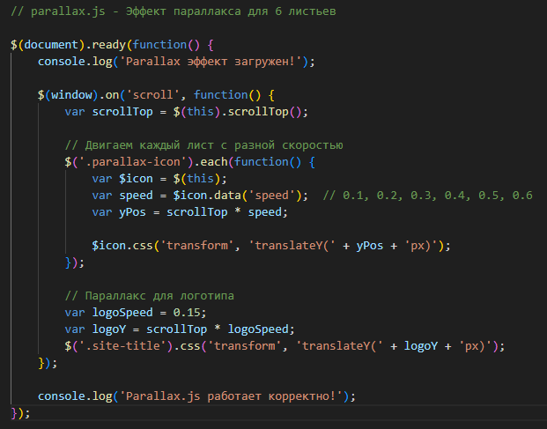
Рисунок 3. Фрагмент кода файла parallax.js для реализации эффекта параллакса.

Рисунок 4. Эффекта параллакса до прокрутки колеса

Рисунок 5. Эффекта параллакса при прокрутке колеса.
Вывод
В ходе лабораторной работы был освоен эффект параллакса с использованием библиотеки jQuery. Реализовано неравномерное движение шести слоёв (иконок) при вертикальной прокрутке страницы с разными коэффициентами скорости (0.1, 0.3, 0.5). Изучены методы jQuery: $(window).on('scroll'), scrollTop(), css(), each(), data(). Дополнительно настроен параллакс-эффект для логотипа сервиса. Получены навыки создания многослойных анимаций и работы с событиями прокрутки в jQuery.

